


在线无抵押借贷投资系统

需求规格说明文档

学 院 计算机
专 业 软件工程
班 级 2009级3班
姓 名 王敬哲、卢达威
（2013年 03月18日）

文档信息
主题词 |  | 在线无抵押借贷投资系统需求规格说明文档
原作者 |  | 王敬哲 |  |  | 文档类别： |  |  |  | 需求规格
审 核 |  | 卢达威 |  |  | 文档性质： |  |  |  | 正式文档
批 准 |  | 梁威 |  |  | 发布日期： |  |  |  | 13-03-19
主 送 |  | 验收方 |  |  | 存档日期： |  |  |  | 13-03-30
抄 送 |  | 项目组 |  |  | 发行份数：
文档编号 |  | 012013033022
文件名 |  | 在线无抵押借贷投资系统需求规格说明文档
签收信息
提交人：王敬哲 |  |  |  | 验收人：梁威 |  |  |  | 接收人：吴士彦
日 期：2013-03-19 |  |  |  | 日 期：2013-03-19 |  |  |  | 日 期：2013-03-19
文档变更纪录
版本号 | 说明 |  |  |  |  |  | 变更人 |  | 日期
1.0 | 创建文档（初稿） |  |  |  |  |  | 王敬哲 |  | 13-03-18
1.1 | 完成初稿 |  |  |  |  |  | 王敬哲、卢达威 |  | 13-03-19
1.2 | 增加服务器硬件要求、相关时间修订 |  |  |  |  |  | 王敬哲、梁威 |  | 13-03-19
2.0 | 修改催款人活动图配图，添加接口内容 |  |  |  |  |  | 王敬哲 |  | 13-03-26
2.2 | 根据设计阶段评审意见修改（签署版本），增加对服务器性能要求 |  |  |  |  |  | 王敬哲 |  | 13-03-26
项目组成员
姓名 |  |  | 电话 |  |  | E－MAIL
王敬哲 |  |  | 15915843558 |  |  | 455786463@qq.com
卢达威 |  |  | 13533788317 |  |  | 493159382@qq.com

目录

在线无抵押借贷投资系统 1
需求规格说明文档 1
1 引言 5
1.1 概述 5
1.2 背景 5
1.3 定义 5
1.4 参考资料 5
2 任务概述 6
2.1 目标 6
2.2 用户的特点 6
2.3 假定和约束 7
3 需求规定 7
3.1 对功能的规定 7
3.1.1 用户需求 7
3.1.1.1 组织机构和角色 7
3.1.1.2业务概览 8
3.1.2 系统需求 10
3.1.2.1 概览 10
3.1.2.2 系统需求用例 11
3.1.2.3 数据分析 29
3.2 性能需求 35
3.2.1 精度 35
3.2.2 时间特性要求 35
3.2.3 灵活性 35
3.2.4 界面要求 35
3.2.5 可靠性 35
3.2.6 可用性 35
3.2.7 可维护性 36
3.3 输入输出要求 36
3.3.1 安全性 36
3.3.2 输入输出模式 36
3.4 故障处理要求 36
3.5 其他专门要求 36
4 运行环境规定 37
4.1 设备需求 37
4.2 支持软件 37
4.3 接口 37
4.4 控制 37

引言

概述
客户方（项目投资方）应该认真阅读规格说明（即本文档）并与需求工程人员一起修订确认需求规格说明。
系统概要设计人员应该认真阅读本文档完成后续工作，并及时根据更新最调整。
系统详细设计人员对于功能、性能等设计有疑问时应以本文档要求为最高基准。
项目管理人员、项目保证人员共同监管需求变更。

背景
由于自由经济市场的快步发展，而银行借贷系统比较适宜大型企业并不适应小型企业或一些创业型企业，故民间借贷兴起，尤以江浙一带为首，其主要吸收闲置资金，属于一种投资行为。但民间借贷比较依赖于地缘等狭隘手段未有完善的保障体系，时有赖账、迟帐等发生。为弥补现今仍不完善的经济流转的不足，满足中低阶层的刚需，克制地缘等客观因素的闲置，需要开发一款在线的借贷系统。

定义
罚息（Interest Penalty）：是指借款人没有在银行的规定时间内还款造成逾期；月还款部分的逾期，银行将以日为单位计算利息
滞纳金（Overdue Payment）：指对不按纳税期限缴纳税款的纳税人，按滞纳天数加收滞纳税款一定比例的款项
P2P：PeertoPeer，计算机术语，译为对等网络或对等连接，是一种新的通信模式，每个参与者具有同等的能力，可以发起一个通信会话。
C2C：Consumer to Consumer，电子商务的专业用语，是个人与个人之间的电子商务。因为英文中的2的发音同to，所以c to c简写为c2c。

参考资料
百度文库以及相关经济学书籍；
《软件工程》第二版，作者：李代平，出版单位：清华出版社；
《需求工程——软件建模与分析》主编：骆斌，编著：丁二玉，出版单位：高等教育出版社

任务概述

目标
吸收民间未被充分利用的闲置资金，为需要资金注入的小型企业或者个人消费提供一个平台，实现C2C模式的借出与借入功能，并为二者以及中介方提供相关记录依据。

用户的特点
使用目标人群：家庭理财人员、退休人员、工薪阶层、学生、创业者、处于困难期的企业法人、实体业主、网店业主、管理中介、催款人员、第三方支付机构
使用者名称 | 说明 | 频度 | 计算机使用水平 | 代表涉众
家庭理财人员（退休人员） | 有闲置资金、空余时间，并希望资金能升值 | 经常 | 差 | 借出方
工薪阶层 | 有固定收入，需要个人消费，有闲置资金并希望资金能升值，信用优，催帐成本一般，收益一般 | 经常 | 良好 | 借出方，借入方（工薪阶层）
学生 | 有来自家庭的固定收入，需要满足个人消费、教育培训等，有延帐可能，不会逃帐，信用良催帐成本低廉，收益低，可培养为其他用户群 | 一般 | 优 | 借入方（学生）
创业者（含实体业主） | 无固定收入，前期需要起步资金以及运营，信用一般，催帐成本一般，收益好 | 一般 | 良好 | 借入方（私营业主）
处于困难期企业的法人 | 之前有可观收入，需要应急资金，信用低，延帐、坏账可能性高，催帐成本高，收益好 | 极少 | 良好 | 借入方（私营业主）
网店业主 | 有正常收入，有闲置资金，也需要周转资金，信用良好，催帐成本一般，收益良好 | 经常 | 优 | 借出方，借入方（网点业主）
管理中介 | 审核来自借入方、借出方信息以及借款招标、向催款人员 | 经常 | 优 | 管理员
催款人员 | 通知借入方如期还款，并可对现实的坏账进行收账行为 | 一般 | 一般 | 催款人员
第三方支付机构（支付宝等） | 提供接口，实现第三方支付保障 | 经常 | 优 | 第三方

假定和约束
根据时间情况本系统最终会选择B/S结构开发，将会涉及到数据安全传输问题，例如黑客攻击，重复交易等系列问题。这是质量保证工程中必须要重视的。

需求规定

对功能的规定

用户需求

组织机构和角色
角色视图：
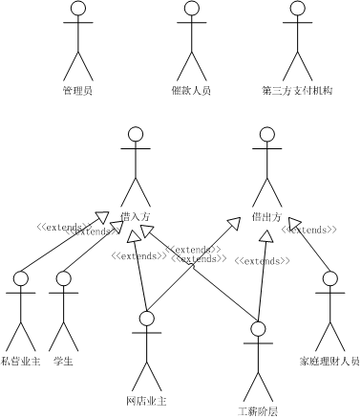

角色说明：
角色名称 | 说明
管理员 | 审核注册的用户、每次借入申请，处理相关纠纷，通知催款人员。
催款人员 | 接受催款工作通知，执行相关工作，例如电话通知借入方还款时间等。
第三方 | 提供银行相关接口，保障交易安全
借出方 | 所有注册用户均可经过借出方界面实现借出行为，主要是家庭理财用户、工薪阶层等为主
借入方（私营业主） | 需要被经过严格审核财政，以财政评估报告为准，可申请企业级别的借入申请。
借入方（学生） | 需要被审核学生身份，只能进行小额借入，可发展为其他用户。
借入方（网店卖家） | 需要被审核网店业绩以及信誉，能以网店交易数据为基准申请相同数量级的借入
借入方（工薪阶层） | 需要被审核工作收入水平，可发布基本N倍以下的数量级介入申请
游客 | 浏览借出申请以及社区讨论等公开内容

3.1.1.2业务概览
管理员用例视图： 催款人员用例视图： 第三方支付平台用例视图：

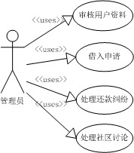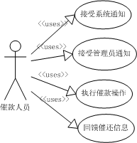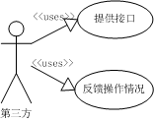

借出方用例视图： 借入方用例视图：
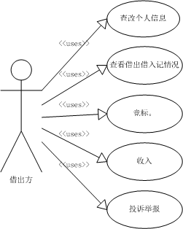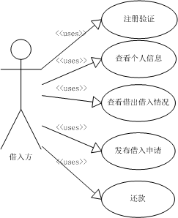
游客视图略。

系统需求

概览
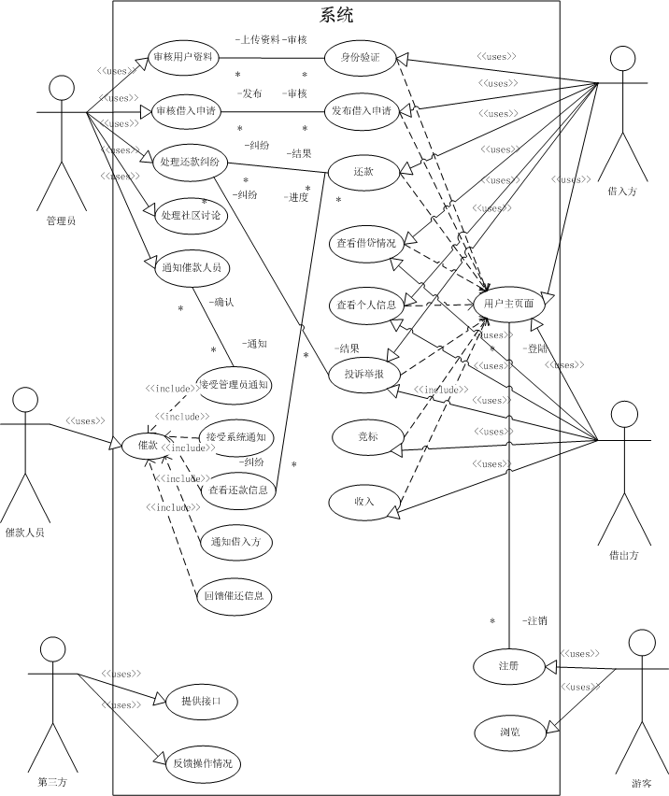

概要描述：1、第三方支付机构是跟系统数据库实现交互；2、游客可以浏览公开信息；3、虽然借入方和借出方不属于同一个用例，但对于单个用户而言是不需要分开的，所以还款和收入集成为查看借贷情况；4、主要流程为借入方发起，管理员审核确认，借出方竞标使用第三方支付机构，催款人员让借入方及时还款。

系统需求用例

详细用例

用例说明
1、游客注册：
用例名称 | 游客注册
实现名称 | Register
用例描述 | 游客为了使用某项功能注册成为用户
执行者 | 游客
前置条件 | - 未登录  - 点击登录或者查看非公开信息  - 用户未有账户或者点击注册按钮
后置条件 | 1.填写注册信息
主过程描述 | - 用户使用浏览器（browser）进入网站，浏览器显示网页主页  - 用户点击登录或者查看非公开信息，计算机登录界面  - 用户在登录界面点击注册按钮  - 填写账户名、密码等资料并同意服务协议，否则重新第四步  - 完成注册，用例结束
分支过程描述 | 6.只要请求数据中含有非public的模块均屏蔽，并以登录模块显示
异常过程描述 | 1.1用户浏览器自动登录页面，用例结束  4.1用户选择放弃，浏览器执行3  4.2用户账户重复，浏览器重新载入注册界面，执行4
业务规则 | 无
涉及的业务实体 | 浏览器、网络连接、服务器
补充说明 | 注册尽量简单，满足游客匆忙的心理状态，同时要求保证系统交互的实时性能

用户登录
用例名称 | 用户登录
实现名称 | Login
用例描述 | 用户为了访问用户个人数据或者非公开数据在登录界面使用账户密码访问服务器，实现交互
执行者 | 用户（借入方、借出方、管理员、催款人员）
前置条件 | - 未登录  - 点击登录或者查看非公开信息  - 用户未有账户或者点击注册按钮
后置条件 | 1.系统根据用户类别显示界面
主过程描述 | - 用户使用浏览器（browser）进入网站，浏览器显示网页主页  - 用户点击登录或者查看非公开信息，浏览器登录界面  - 填写账户名、密码，点击确认按钮  - 浏览器发送账户名、密码给服务器，服务器对比账户名与密码，成功则返回用户身份信息，否则返回错误并传送登录界面  5浏览器接收服务器信息，成功则显示用户界面用例结束，否则执行第3步。
分支过程描述 | 6.用户浏览器保存身份信息，自动登录，用例结束
异常过程描述 | 1.1用户浏览器保存密码，自动登录，用例结束  3.1用户选择放弃，浏览器回到执行1之后的状态
业务规则 | 1.浏览器可保存账号密码，不同手动输入；  2.保存之前登录信息默认登录
涉及的业务实体 | 浏览器、网络连接、服务器
补充说明 | 要保障网络连接正常

身份验证
用例名称 | 身份验证
实现名称 | Authentication
用例描述 | 用户为了发布借入申请，进行身份验证
执行者 | 借入方
前置条件 | - 已登录
后置条件 | - 等待审核  - 发布借入申请
主过程描述 | - 用户登录成功  - 若没有绑定第三方账户，填写第三方支付账户，服务器调用第三方接口产生一个验证金额，填写验证金额并实账户充值，成功绑定。若失败则重复进行此步骤。  - 用户选择认证类型，默认为页面为工薪阶层验证页面  - 1选择学生身份验证，填写姓名、学校、专业、身份证、学生证号、银行卡号，上传数据：银行此前三个月交易记录截图、学生证截图、身份证截图；  4.2选择学历验证，填写姓名、学校、专业、身份证、学生证号、学历证书号，上传数据：学历证书截图、学生证截图、身份证截图；  4.3选择工薪阶层验证，填写姓名、身份证、银行卡号、单位地址、工作岗位，上传数据：银行账户本此前三个月交易记录相片或者相关收入证明、身份证截图；  4.4选择网店卖家，填写姓名、身份证、网店地址、第三方支付账户，上传数据：网店后台流量截图、支付宝交易记录截图、网店信誉截图，第三方支付账户此前三个月交易记录截图；  4.5选择私营业主，填写姓名、身份证、银行卡号、工商进行许可证号，上传数据：银行此前三个月交易记录相片、工商进行许可证相片、身份证截图、公司财务报表；  4.6视频验证，填写预约时间，上传个人清晰头像；  4.7手机验证，填写手机号码， 获取短信认证码，填写验证码。  4.9用户完成上述其中一项操作点提交。  5.系统自动处理手机验证，提交验证审核给管理员，用例结束
分支过程描述 | 6.可通过查看个人信息界面进入验证，执行2-5
异常过程描述 | 2.用户点击取消，返回用户主页面  4.用户选择放弃，浏览器执行3  5.用户取消正在审核的验证，系统从审核表中撤销该项，浏览器执行3
业务规则 | 由于网店卖家审核中用的都是截图，可能被在浏览器中 修改过，审核时必须真实访问该网店。
涉及的业务实体 | 浏览器、网络连接、服务器、学生证件数据库、身份证数据库、工商进行许可证数据库、短信服务平台
补充说明 | 由于验证信息可能存在造假情况，必须根据身份不同提供不同的验证方式，由于验证系统设计到人与人之间的交互，要考虑交互成本、用户满意度等，必须保证安全和便捷。

- 发布借入申请
用例名称 | 发布借入申请
实现名称 | LoanApplication
用例描述 | 借入方为了借款而发布的借款招标
执行者 | 借入方
前置条件 | - 已登录  - 已经过第三方支付机构验证
后置条件 | - 个人信用贷款系统自动审核并发布，等待借出方投标至满标，时长为5天。  - 其余等待审核
主过程描述 | - 借入方登录。  - 借入方点击查看借贷情况，点击借款申请。  - 借入方填写个人公开信息、借款目的、借款金额（根据验证类型以及信誉限制额度）、还款计划、还款能力说明，提交申请。  - 审核通过后，在规定时间内满标则借贷合同生效。用例结束
分支过程描述 | - 流标过程中满标，借贷合同生效  - 通过个人信用贷款（工薪族、私营业主、网店卖家、学生）专项进入验证界面后默认生成的借款申请，等待审核通过后自动发布  - 借贷产品等要求经过审核才能发布。
异常过程描述 | - 借入方取消。用例结束，返回借贷情况页面  - 1借入方撤销审核，系统自动撤销等待发布  4.2满标前，借入方撤销借款发布。
业务规则 | 借款金额填写有最大额度限制。
涉及的业务实体 | 浏览器、网络连接、服务器
补充说明 | 借入方的信用值是系统根据算法自动计算实时更新的

- 竞标
用例名称 | 竞标
实现名称 | Bidding
用例描述 | 借出方根据借入方的发布借入申请应标，分别与借入方对等签订电子合同
执行者 | 借出方
前置条件 | - 已登录  - 借入方发布的借入申请已通过申请
后置条件 | - 借入申请满标后，借出方自动与借入方签订电子合同，第三方支付机构将合同上规定的金额自动到账至借入方  - 借入申请未能在规定时间慢标，借出方与借入方签订的电子合同作废，第三方支付机构返回合同上规定的金额。  - 若未绑定第三方支付平台系统自动完成绑定
主过程描述 | - 借出方登录  - 借出方击查看网页公告或者点击借出页面，选择其中一项借入申请合同  - 借出方查看借入方对借出方用户公开的信息，确认竟标。  - 借出方点击竞标，输入大于最小金额小于或等于应标金额的金额，并通过第三方支付机构支付该金额。  - 借出方完成支付金额操作后自动与借入方签订电子合同，等待满标。用例结束
分支过程描述 | 6.流标竞标。过程处理如3-5
异常过程描述 | - 用户取消。用例结束，借出页面  - 支付金额不够或者支付过程遇到问题，执行第3步
业务规则 | 借款金额填写有最小最大额度限制。
涉及的业务实体 | 浏览器、网络连接、服务器、第三方支付机构
补充说明 | 保证安全无重复

- 查看借贷情况
用例名称 | 查看借贷情况
实现名称 | LoanRecord
用例描述 | 普通用户查看个人以往记录，并通过此界面可查看正在参与的借出合同、等待审核的借入合同、已完成竞标等待还款合同、已满标未还款的合同、已收款的借出合同、已还款的借入合同
执行者 | 普通用户（借出方、借入方）
前置条件 | - 已登录
后置条件 | - 发布借入竞标合同、二次参与等待满标的借出合同  - 对已满标未还款且为按期还款合同进行举报，要求管理员介入
主过程描述 | - 普通用户登录  - 普通用户点击查看个人借贷情况  - 若没有绑定第三方账户，填写第三方支付账户，服务器调用第三方接口产生一个验证金额，填写验证金额并实账户充值，成功绑定。若失败则重复进行此步骤。  - 服务器实时读取信息并发送回给浏览器  - 用例结束
分支过程描述 | 有查看个人信息界面点击借贷情况进入此页面
异常过程描述 | 无
业务规则 | 页面显示分为借出借入、正在进行、已完成等
涉及的业务实体 | 浏览器、网络连接、服务器
补充说明 | 要保障网络连接正常
- 还款
用例名称 | 还款
实现名称 | Repayment
用例描述 | 借入方查看个人借入合同点击还款，通过第三方支付还款
执行者 | 借入方
前置条件 | - 已登录  - 已通过第三方支付验证  - 发布的借入合同满标
后置条件 | 无
主过程描述 | - 借入方登录  - 借入方用户点击查看个人借贷情况中的待还款合同详情  - 若点击单月还款或者全部提前还款，在第三方支付机构的插件中实现还款操作，充值后自动完成还款；若点击单个用户还款，手动选择借出方进行还款，在第三方支付机构的插件中实现还款操作，充值后系统自动将该金额转至该借出方第三方支付账户。  - 借入方点击继续还款则回到第3步，其他按钮则转至其他状态  - 用例结束
分支过程描述 | 6.借出方通过第三方支付账户进入支付界面，系统自动按检索顺序完成转账
异常过程描述 | 3.借出方用户取消还款或者支付账户金额不足，则操作失败，返回原状态
业务规则 | - 用户延期还款或者小金额还款时，可以选择单个用户还款，对于其他借入方的延期还款不影响正常期限还款的利息计算。  - 可以部分还款，即单个借出方可以分期还款。
涉及的业务实体 | 浏览器、网络连接、服务器、第三方
补充说明 | 数据安全无重复，数据正常连接保证重于系统交互体验
- 收入
用例名称 | 收入
实现名称 | Income
用例描述 | 借出方查看个人借贷情况进入页面，查看以往收入记录，可明细查看总盈利额度等信息，若出现延期还款可提醒借入方
执行者 | 借入方
前置条件 | - 已登录  - 已通过第三方支付验证  - 已参与的借出合同满标
后置条件 | 无
主过程描述 | - 借出方用户登录  - 借出方点击查看个人借贷情况中的收入情况，可以查看到未收到还款或收到部分还款、已全部还款的借出合同  - 若借入方延期，借出方点击提醒借入方迅速还款  - 若借入方还款，则借出方收到提醒查收还款。  - 用例结束
分支过程描述 | 无
异常过程描述 | 系统延时
业务规则 | 系统可提供投资推荐，鼓励用户多参与理财
涉及的业务实体 | 浏览器、网络连接、服务器、第三方
补充说明 | 要保障网络连接正常
- 查看个人信息
用例名称 | 查看个人信息
实现名称 | ViewPI
用例描述 | 借出方查看个人信息
执行者 | 普通用户（借出方、借入方）
前置条件 | 1.已登录
后置条件 | - 身份验证  - 查看借贷记录
主过程描述 | - 普通用户登录  - 普通用户点击查看个人信息  - 系统返回个人信息（含姓名、信用、验证情况等）  - 点击修改，则每项转至修改页面，填写后点击提交  - 用例结束
分支过程描述 | 无
异常过程描述 | 4.用户点击取消为提交数据，系统保持原数据
业务规则 | 系统会提示用户完善数据以便联系或作数据挖掘
涉及的业务实体 | 浏览器、网络连接、服务器
补充说明 | 要保障网络连接正常
- 投诉举报
用例名称 | 投诉举报
实现名称 | Complain
用例描述 | 因为借入方延期还款或者社区讨论等方面问题，借出方举报投诉某个对象
执行者 | 借出方
前置条件 | 1.已登录
后置条件 | 1.等待投诉回复
主过程描述 | - 借出方用户登录  - 借出方点击投诉举报按钮  - 借出方填写投诉对象，投诉目的，投诉内容并提交至服务器  - 等待管理员或者投诉对象回复  - 回应处理方式  - 满意度填写  - 用例结束
分支过程描述 | 无
异常过程描述 | 3.用户点击取消为提交数据
业务规则 | 1.投诉的信息一般会发至被投诉的用户以及管理员，三者共同协商解决
涉及的业务实体 | 浏览器、网络连接、服务器、管理员、用户
补充说明 | 管理员通过查看相关信息确认投诉处理结果并监督执行，如果是涉及延期还款等则转交至催款人员专门负责。
- 审核用户资料
用例名称 | 审核用户资料
实现名称 | AuthenticationAuditing
用例描述 | 管理员处理借入方提供的身份以及信用证明，确认其信用基础等级
执行者 | 管理员
前置条件 | 1.管理员账户已登录
后置条件 | 无
主过程描述 | - 管理员账户已登录  - 管理员查看用户提供的数据以及用户资料，并对比居民身份证数据库等信息库，并以专业知识判定其真实性  - 填写验证报告，增加用户基础信用值，用例结束
分支过程描述 | 无
异常过程描述 | 无
业务规则 | - 管理员是个大概念，不是普通的系统管理员，是具有经济背景知识的专业人员  - 管理员的工作有明细分工，要在保证数据安全的情况下减少管理员的工作量
涉及的业务实体 | 浏览器、网络连接、服务器、管理员、用户
补充说明 | 增加用户基础信用值，主要是设置增加值，当该用户提供的数据没通过则增加0，通过则增加相应数值，系统自动判断并通知用户；学生验证有生命期限，过期则自动失效
- 审核借入申请
用例名称 | 审核借入申请
实现名称 | AuthenticationLoan
用例描述 | 存在用户信用等级差别或者可能利用系统漏洞实现违规行为，强制要求每笔贷款申请管理员均审核后根据其情况发布应该面向的借出方；同时企业贷款可直接通过审核由特定管理员直接监管。
执行者 | 管理员
前置条件 | 1.管理员账户已登录
后置条件 | 无
主过程描述 | 1.管理员查看新审核项  - 1若属于个人贷款判定其近期贷款行为和同期进行贷款情况确认信用度，给予审核评价，最低为不通过，最高位推荐  2.2若属于企业级则转至特定管理员跟进再对外发布  3.若继续审核下一项，则进行第1步，否则用例结束
分支过程描述 | 无
异常过程描述 | 1.超期未审核则该申请自动发布
业务规则 | 该系统高峰期可能出现审核工作量过大等问题，管理员不比对于信誉高的用户进行审核
涉及的业务实体 | 浏览器、网络连接、服务器、管理员、用户
补充说明
- 处理还款纠纷
用例名称 | 处理还款纠纷
实现名称 | LoanDispute
用例描述 | 借入方延期还款或者赖账等方面问题，借出方举报要求管理员介入，管理员通知催款人员收款可能存在收款分配问题无法自动化，由催款人员负责资金分配、延期协调等问题
执行者 | 借出方、管理员、催款人员、借入方
前置条件 | - 借出方已登录  - 管理员已登录
后置条件 | 1.线下处理
主过程描述 | - 借出方用户登录  - 借出方在投诉延帐中要求管理员介入  - 管理员通知借入方及时处理  - 1借入方及时处理纠纷，执行第7步  4.2借入方未能及时处理，管理员通知催款人员，完成工作转交  - 催款人员执行催款工作，根据借入方实际情况与催款人员协商，线上反馈至借出方  - 借出方同意方案，否则继续执行第5步  - 管理员关闭投诉，催款人员递交催款信息报告,借入方按照旧合同还款（含罚息），或借入方按照新方案还款，执行完新方案管理员关闭旧合同。用例结束
分支过程描述 | 无
异常过程描述 | 7.用户点击取消为提交数据
业务规则 | 借款人可能无法还款，这时候用实物抵押，有催款人员负责换算并定时转至借出方账户，当新方案完成时，催款人员通知管理员关闭旧合同，避免重复。
涉及的业务实体 | 浏览器、网络连接、服务器、管理员、用户
补充说明 | 管理员通过查看相关信息确认投诉处理结果并监督执行，如果是涉及延期还款等则转交至催款人员专门负责。
- 处理社区讨论
用例名称 | 处理社区讨论
实现名称 | DiscussionManagement
用例描述 | 管理员根据用户在讨论区发布言论帖子执行删帖、禁言、冻结用户等操作
执行者 | 管理员
前置条件 | - 管理员已登录  - 用户发布言论
后置条件 | 1.用户投诉（即借出方投诉举报功能）
主过程描述 | - 1管理员删除不符合国家法纪的言论帖子  1.2管理员移动分类不合理的帖子  - 1若发布了人身攻击、扰乱法纪、欺诈等言论的用户的违规行为属于偶犯初犯，管理员对其进行禁言处罚  2.2若属于惯犯，管理员直接冻结该用户
分支过程描述 | 无
异常过程描述 | 1.2用户投诉，协商处理
业务规则 | 参照bbs论坛处理规则，在系统初期版本不需要完成度如成熟bbs这么高
涉及的业务实体 | 浏览器、网络连接、服务器、管理员、用户
补充说明 | 无
- 创建催款事件
用例名称 | 创建催款事件
实现名称 | CallStaff
用例描述 | 管理员确认该纠纷处理不属于自己责任范围，转交至催款人员，管理员创建一个催款操作，内含借出方、借入方、电子合同信息，授权给催款人员；催款人员查看信息，通知借入方明确还款细节；催款人员主持借入方与借出方代表协商。
执行者 | 管理员、催款人员、借入方、借出方
前置条件 | - 管理员已登录
后置条件 | 1.催款人员查看催款操作
主过程描述 | - 管理员一个催款操作，内含借出方、借入方、电子合同信息，授权给催款人员  - 管理员在线通知催款人员，并创建一个催款操作，含借出方、借入方个人信息、电子合同等，授权催款人员查看  - 若催款人员在线收到通知，回复确认，执行第5步  - 催款人员的确认回复超时，管理员线下通知催款人员  - 催款人员收到通知回复工作已交接。  - 催款人员查看催款操作细节  - 催款人员通知借入方还款  - 在选取借出金额最多一名以及在后9名借出方中随即产生4名代表，共5名代表  - 催款人员主持借入方与借出方代表协商还款方案  - 借出方所有用户收到解决方案确认，若超过100%同意则执行下一步，否则让借入方已同意新方案，未同意的借出方参与二次次协商，即返回第4步。  - 若借入方不能承诺按时还款则返回第5步；若借入方承诺能按期还款，催款人员填写催款报告，用例结束。
分支过程描述 | 无
异常过程描述 | 无
业务规则 | 催款工作的发起应该属于管理员发起，管理员本着劳动成本最少原则处理每次的还款纠纷，防止出现还款漏洞必须让大债主参与催款协商中
涉及的业务实体 | 浏览器、网络连接、服务器、管理员、用户
补充说明 | 无

- 第三方提供接口
用例名称 | 第三方
实现名称 | ThirdPPP
用例描述 | 第三方支付平台体统充值、交易、提现接口供调用
执行者 | 第三方、用户（管理员、催款人员、借入方、借出方）
前置条件 | 1.用户已登录
后置条件 | 1.反馈操作情况
主过程描述 | 1.1用户调用第三方充值操作，第三方内嵌模块启动，用户输入支付密码，完成充值支付  1.2用户调用第三方交易操作，第三方内嵌模块启动，用户输入支付密码，完成交易支付  1.3用户调用提现接口，第三方内嵌模块启动，用户输入支付密码，选择提现类型，完成体现操作
分支过程描述 | 无
异常过程描述 | 无
业务规则
涉及的业务实体 | 浏览器、网络连接、服务器、管理员、用户
补充说明 | 无
- 反馈操作情况
用例名称 | 第三方
实现名称 | ThirdPPPInformation
用例描述 | 第三方支付平台与系统交互，当用户成功使用第三方平台完成支付时，第三方传递确认消息给系统；当交易变化时，第三方根据变化的信息处理暂时保存的金额。
执行者 | 第三方、用户（管理员、催款人员、借入方、借出方）
前置条件 | 1.用户已登录
后置条件 | 1.反馈操作情况
主过程描述 | 1.1用户完成充值支付，第三方传递成功信息给系统；系统若没收到确认信息，默认失败  1.2用户完成交易支付，第三方传递成功信息给系统；系统若没收到确认信息，默认失败；交易支付成功后，系统向第三方传递交易确认信息，第三方将金额转账至借入方第三方支付账户，系统向第三方传递交易取消信息，第三方将金额还回借出方
分支过程描述 | 无
异常过程描述 | 无
业务规则 | 提现操作属于用户与第三方支付平台交互
涉及的业务实体 | 浏览器、网络连接、服务器、管理员、用户
补充说明 | 无

数据分析

概览
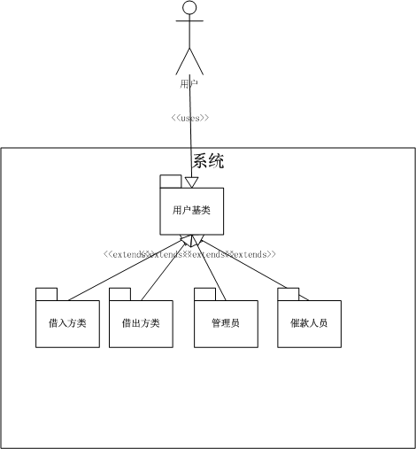

成员活动图

用户基类活动图：
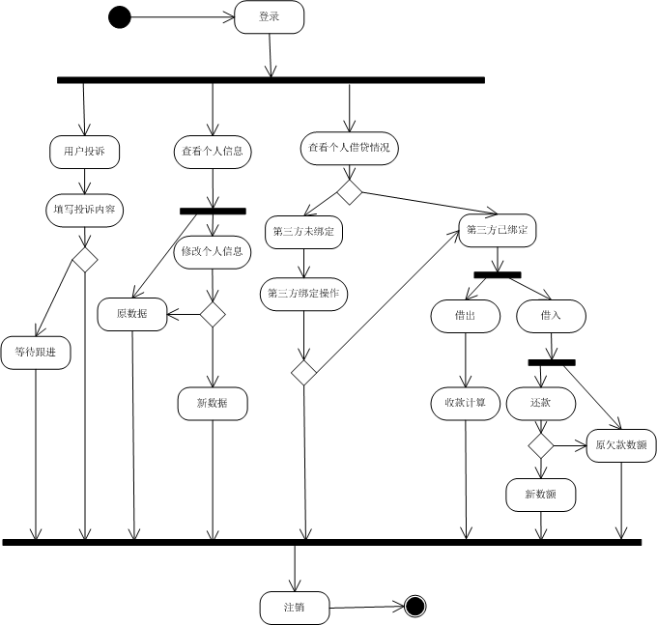
借入方活动图：
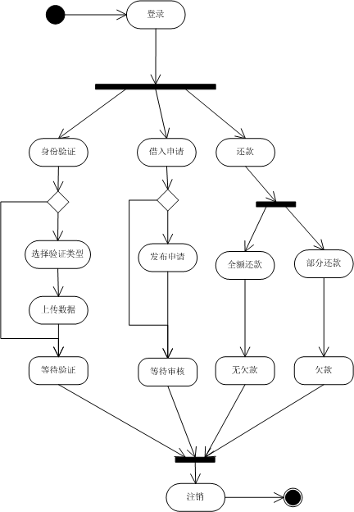

借出方活动图：
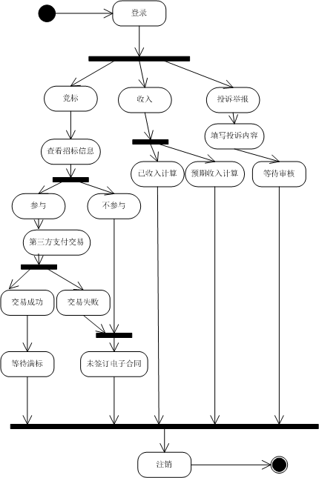

管理员活动图：
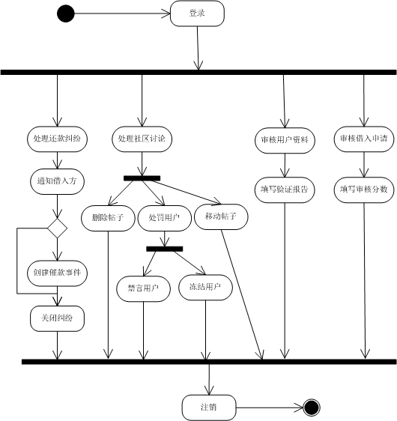
催款人员活动图：
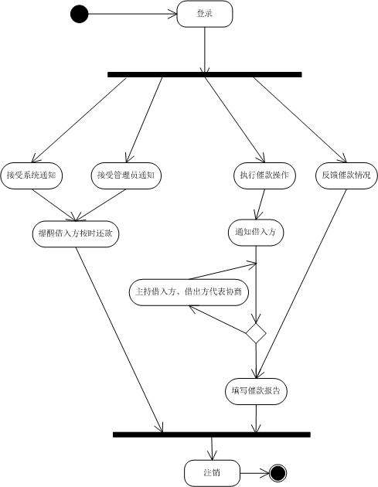

性能需求
数据验证要使用md5等安全验证模式，保证数据交互安全。同时要求网站界面尽量避免使用动态形式，以求减少注入漏洞等。在测试结束后应该让安全部门攻击本网站系统，以求首先发现错误及时修改，一旦被对手公司或者怀有恶意黑客攻击后果不堪设想。

精度
无明确要求

时间特性要求
服务器内部运算响应操作每次要求在0.5秒以内，极限为0.5秒。

灵活性
以chrome等国际标准为基准，要求兼容IE等国内通用标准。

界面要求
简洁、暖色系，界面操作应参考淘宝、支付宝等有类似内容的网站，满足用户转移的可能性，最好是能面对淘宝客户群。用户主要是来自淘宝系。
借贷系统面向的用户群很广，包括各行各业的人（只要他们有借出或借入的需求）。一次系统的界面要足够人性化，流程要简单明了，确保任何知识背景的用户都能够操作。

可靠性
- 因数据错误导致的重连要求至多每10秒1次。
- 服务器操作系统采用先写后读，同步写穿式，保证数据一致性。

可用性
- 服务器采用同步备份恢复。
- 能满足10万人同时在线，平均访问延时为1.5秒。
- 每秒能处理600个基于静态页面的用户并发连接请求。

可维护性
- 要求需求文档规格详细明了。
- 系统设计文档详细，系统开发采用工程式管理，系统满足可维护性。

输入输出要求

安全性
- 身份验证要求采用Kerberos认证系统，使用SSL协议，密钥签名用md5或者更安全同时兼速度的身份密钥认证体系。
- 服务器采用屏蔽子网防火墙，保证服务器能不直接接触外界网络。
- 数据库采用强制访问控制，分权模式为BLP多级安全模型，用户分为：公开、受限、秘密、机密、高密级别，不上读不下写。游客为公开级别、普通用户为受限级别、管理员和催款人员为秘密级别、管理员高层为机密级别，系统设计维护人员为高密级别。
- 服务器数据库采用基于磁盘系统硬件备份恢复模式，异地同步备用服务器。

输入输出模式
- 采用oracle数据库。
- web形式，用http端口，采用IPSec协议。

故障处理要求
- 全天候24小时数据探测，监控用户行为，及时报警，运维人员候命。
- 异常出现先暂停响应该行为请求，挂起中断，等运维人员检查授权后继续。

其他专门要求
暂无。

运行环境规定

设备需求
操作系统：Linux Rehat 2.9内核
数据库：Oracle 11g
硬件：英特尔平台
内存：4G
CPU：intel E5-2687W CPU 3.1Ghz 双路CPU
主板：华硕Z9PE-D8 WS
硬盘：希捷1T 蓝盘
网卡：双千兆网卡
网络带宽：200Mb/s独享带宽 光纤

支持软件
Java 1.6、javascript、css等

接口
- 借入贷出的交易模块不用自己实现，可以调用第三方接口完成。我们采用的第三方接口是支付宝。
- 在线无抵押借贷投资系统本身不对外提供外部接口。
- 用户接口我们采用的是web形式的图形界面。

控制
- 强制访问控制
- LBP不上读不下写对边安全
- GreatWall控制

